INSTITUTO TECNOLÓGICO DE INFORMÁTICA
GRUPO: 3° MG
ACTA DE AVANCE PROYECTO
Fecha: 19 de junio
Hora de inicio: 17:00
Hora de finalización: 19:00
Lugar: Remoto
Modalidad: Virtual WhatsApp
Integrantes presentes en la reunión:
- Daniel Roballo
- Ángela García
Orden del día (solo para reuniones formales):
1. Arboles y tablas de decisión.

Temas tratados durante la reunión:
ACTA DE REUNIÓN DE AVANCE DE PROYECTO
INSTITUTO TECNOLÓGICO DE INFORMÁTICA
GRUPO: 3° MG
ACTA DE AVANCE PROYECTO

Compromisos asumidos:
Integrante | Tarea o  responsabilidad  asignada | Fecha de entrega | Firma
Ángela García | Revisión de la documentación mitad con Daniel | [dd/mm/aaaa] | 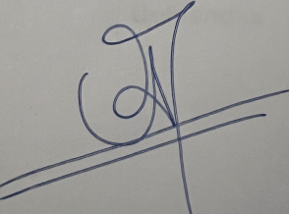
Daniel Roballo | Revisión de la documentación mitad con Ángela. | [dd/mm/aaaa] | 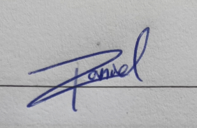

[Nombre completo]
[Ej. Entregar informe de avance técnico]
[dd/mm/aaaa]
Observaciones adicionales:
[Espacio para registrar aspectos relevantes que no encajen en los apartados anteriores: acuerdos generales, dudas que quedaron abiertas, cuestiones pendientes, decisiones, etc.]
Próxima reunión Fecha (si corresponde): _____20/06____ Próximos temas a tratar: _ver los avances en la pagina y servidor mostrar resto del grupo avances en la documentación.
ACTA DE REUNIÓN DE AVANCE DE PROYECTO
INSTITUTO TECNOLÓGICO DE INFORMÁTICA
GRUPO: 3° MG
ACTA DE AVANCE PROYECTO
Fecha de aprobación del acta:
Anexos SI ( ) NO ( x)
Elaboró: Daniel Roballo
Revisó: Ángela García
En constancia firman:

ACTA DE REUNIÓN DE AVANCE DE PROYECTO

